18.05.25

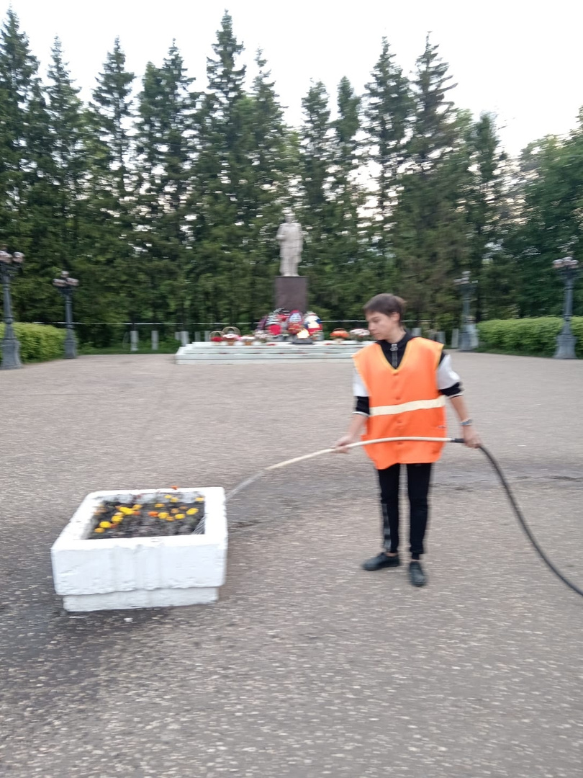

Полив цветов и насаждений